 | 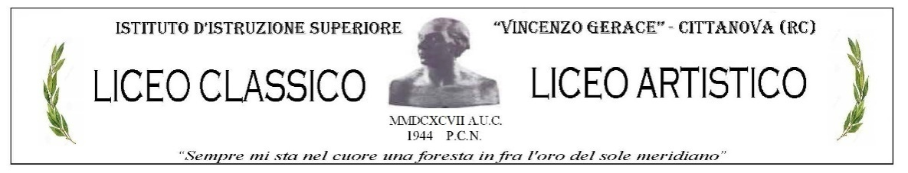 | 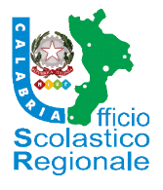
Piazza San Rocco - 89022 CITTANOVA(RC) Tel. 0966-439113 Fax 0966-439116
Cod. Fisc. 82001760808 rcis02300n@istruzione.it Cod. Mec. RCIS02300N

Ai Docenti e agli alunni
dell’IIS “V. Gerace”
CITTANOVA

OGGETTO: Giorno del Ricordo - 10 febbraio 2021

Comunicazione del Dirigente
Con la legge n. 92 del 30 marzo 2004, il Parlamento italiano ha ufficialmente riconosciuto il 10 febbraio quale "Giorno del Ricordo", con l'obiettivo di conservare e rinnovare la memoria della tragedia degli italiani e di tutte le vittime delle foibe, dell'esodo dalle loro terre degli istriani, fiumani e dalmati nel secondo dopoguerra e della più complessa vicenda del confine orientale.
Anche quest’anno il nostro Istituto intende commemorare e ricordare questa immane tragedia nella giornata di mercoledì 10 febbraio 2021, nel segno del rinnovamento della memoria storica, per sottolineare i valori fondamentali della pace, della giustizia e dell’accoglienza.
Gli alunni sono invitati ad approfondire, con ricerche personali, i tragici eventi che costrinsero centinaia di migliaia di italiani, abitanti dell’Istria, di Fiume e della Dalmazia, a lasciare le loro case, spezzando secoli di storia e di tradizioni; cittadini inermi che furono uccisi nelle Foibe, le voragini naturali presenti nell'altopiano del Carso, o nei campi di concentramento titini.

Cittanova, 10 /02/2021
Il Dirigente Scolastico
Dott.ssa Maria Antonella Timpano

Firma autografa sostituita a mezzo stampa
Ex art.3, c.2, D. Lgs n. 39/1993

